实验课程名称：__软件工程基础实验____
实验项目名称 | UML建模工具的安装与使用 |  |  | 实验成绩
实 验 者 | 王彬 | 专业班级 | 软件工程2401 | 组 别 | 19组
同 组 者 | 徐小川 |  |  | 实验日期 | 2026年5月22日
第一部分：实验预习报告（包括实验目的、意义，实验基本原理与方法，主要仪器设备及耗材，实验方案与技术路线等）

一、实验目的与意义
1.掌握UML建模工具（Enterprise Architect）的安装与基本使用方法。

2.学会创建UML项目，理解工具界面的六大组成部分。

3.能够熟练绘制类图和顺序图，包括元素的添加、命名、关联关系设置。

4.为后续软件系统分析与设计打下模型表达基础。

二、实验基本原理与方法

1.UML（统一建模语言）：用于可视化、描述软件系统结构的标准语言。

2.类图：展示系统的静态结构，包括类、属性、方法及类间关系（关联、继承、实现等）。

3.顺序图：展示对象之间的动态交互顺序，强调时间消息序列。

第二部分：实验过程记录（可加页）（包括实验原始数据记录，实验现象记录，实验过程发现的问题等）
- 创建项目
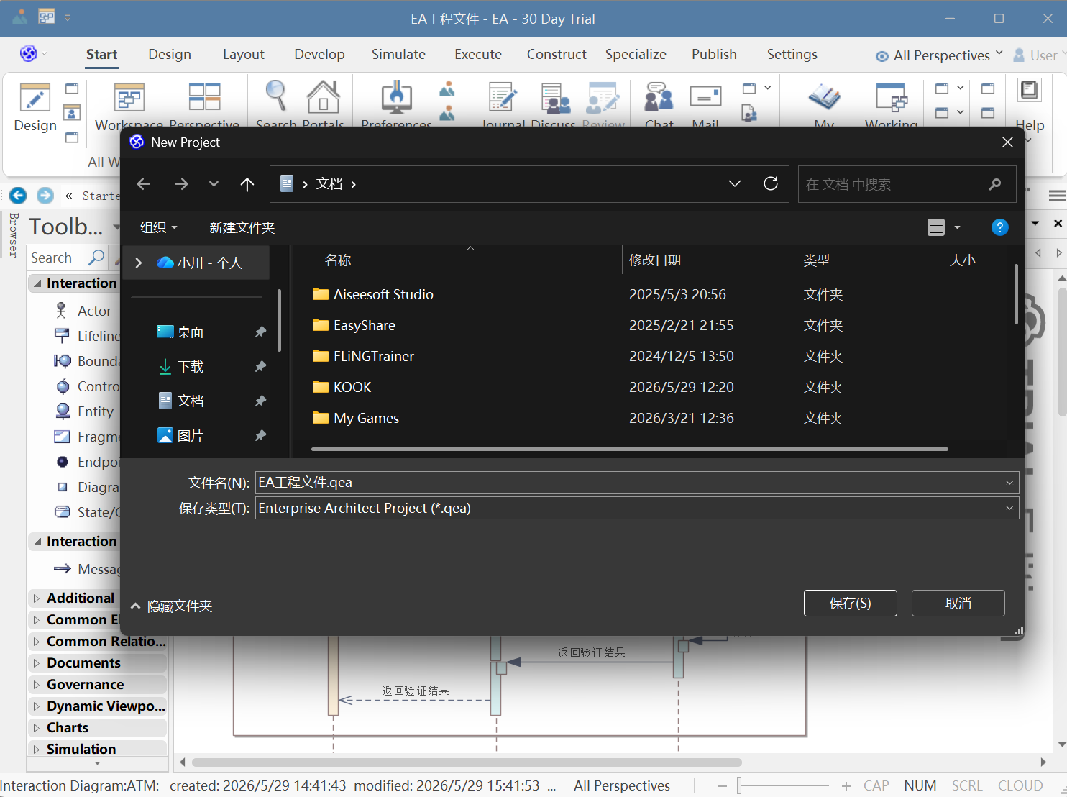
创建包：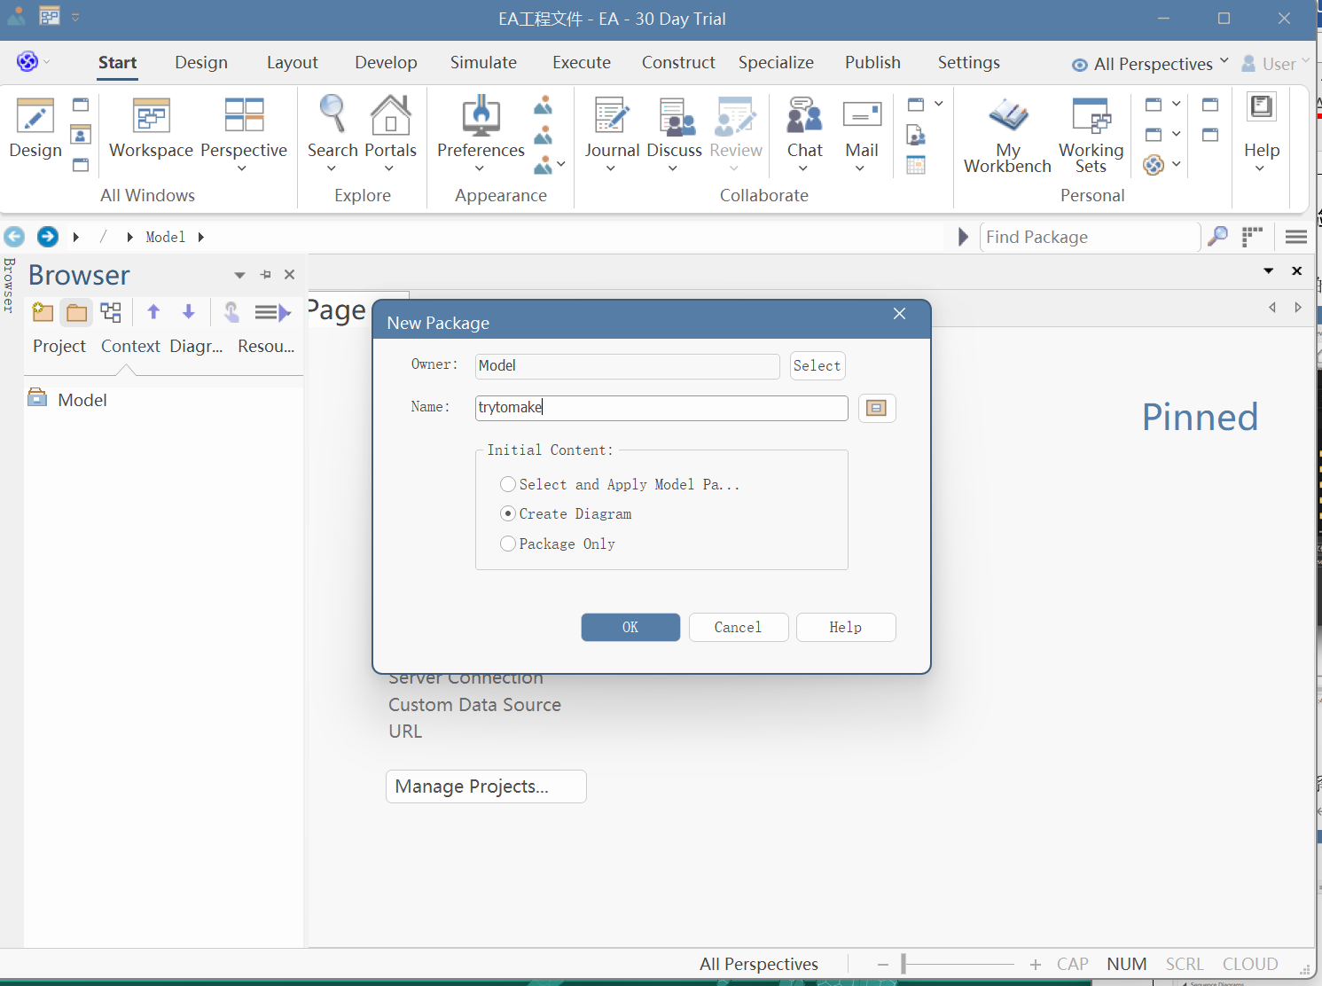

二、类图
创建新类并命名：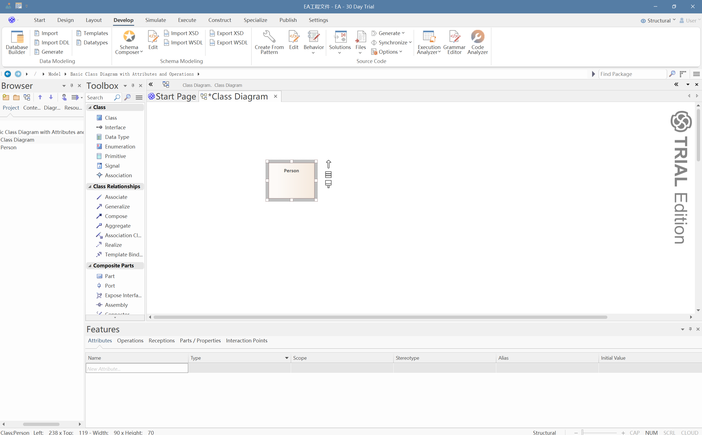

添加属性和方法：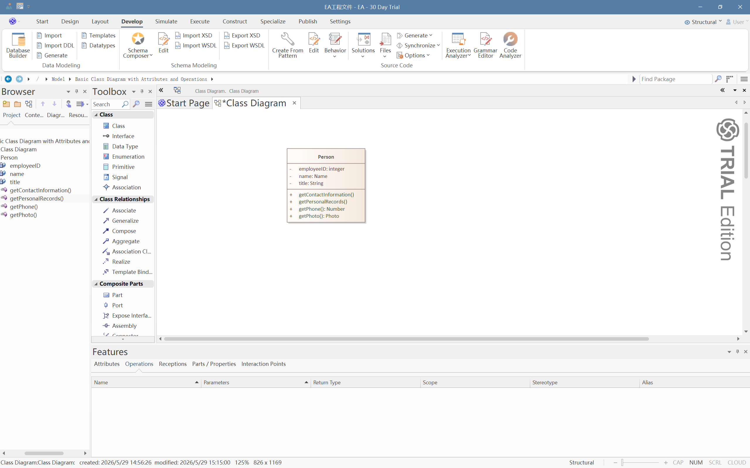

添加关系：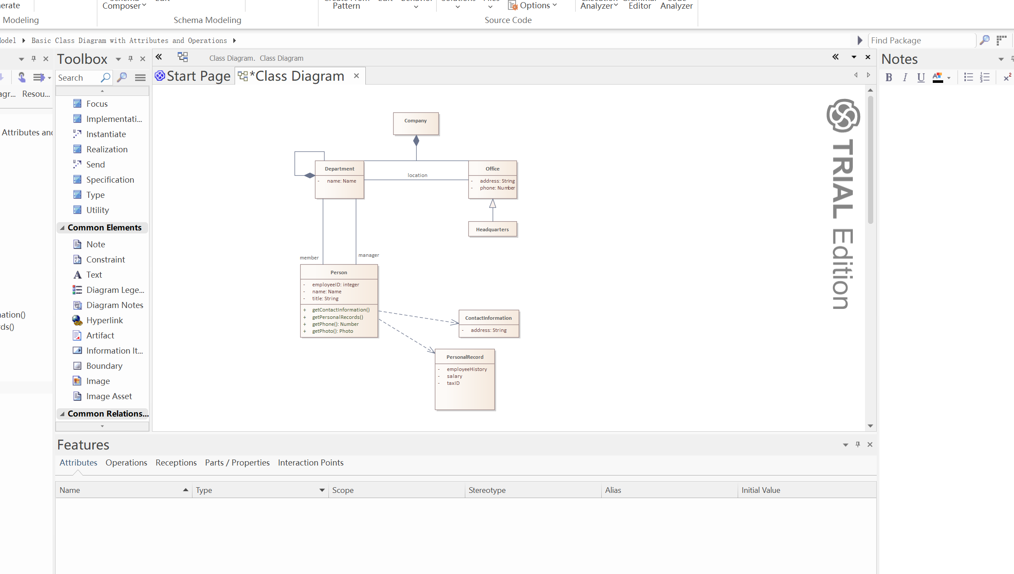

添加多重性：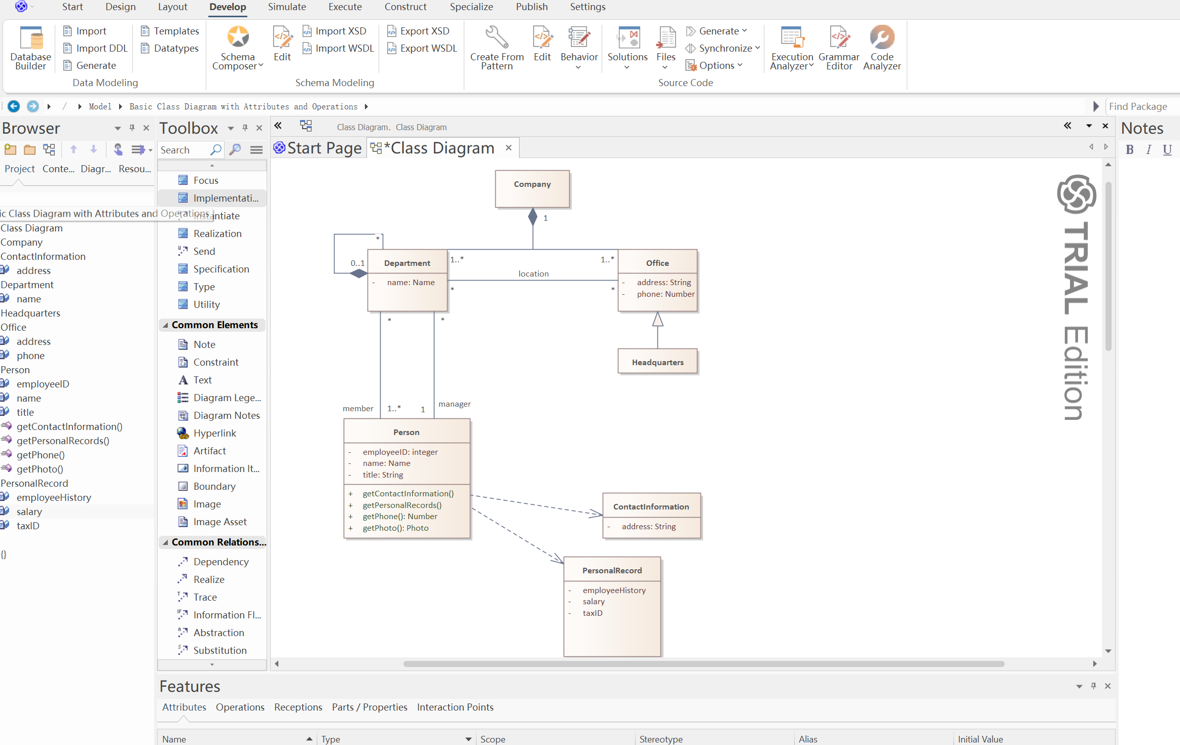
最终图像：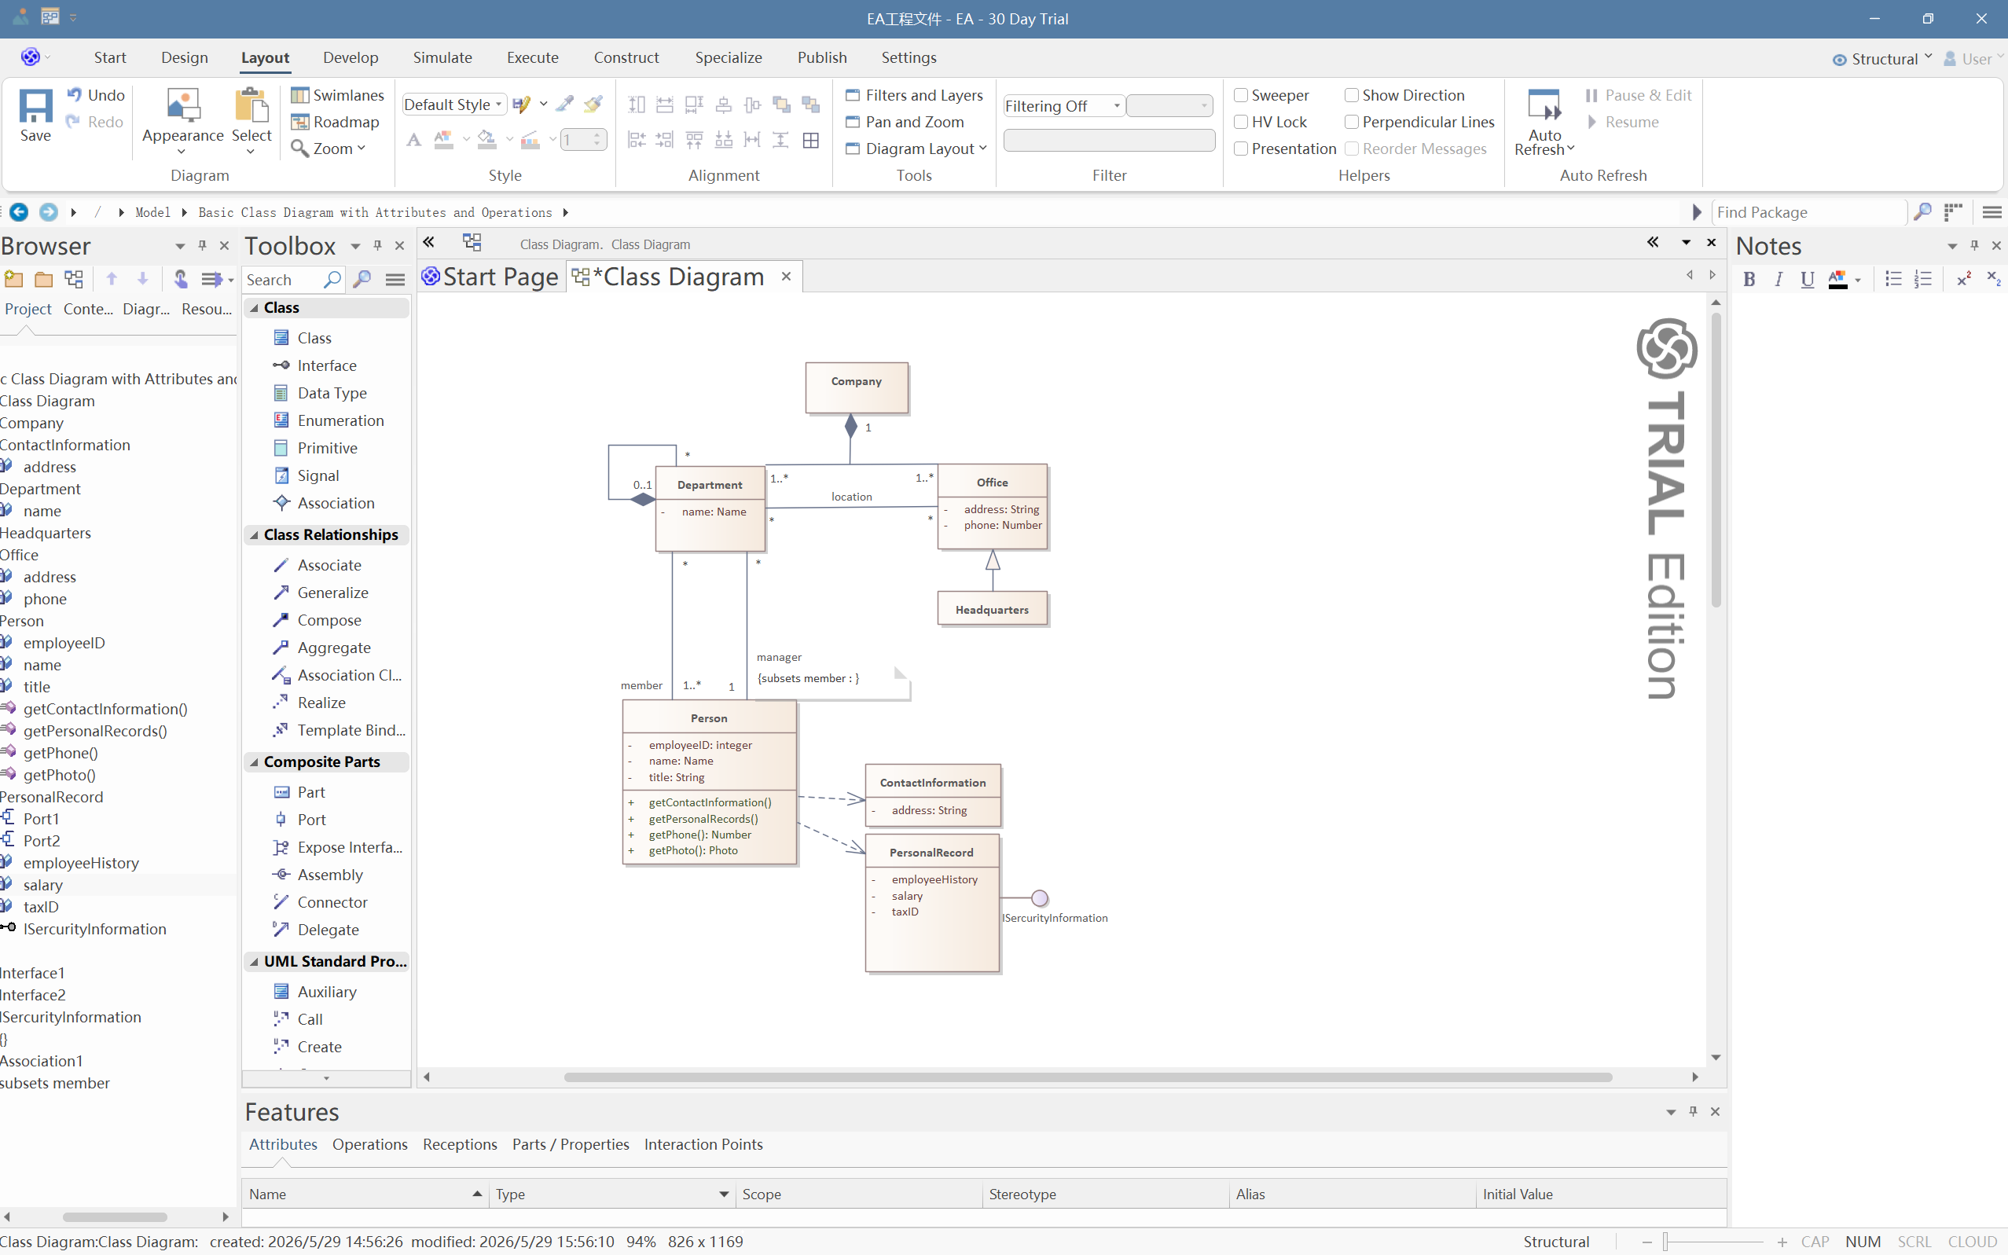

- 顺序图

添加生命线：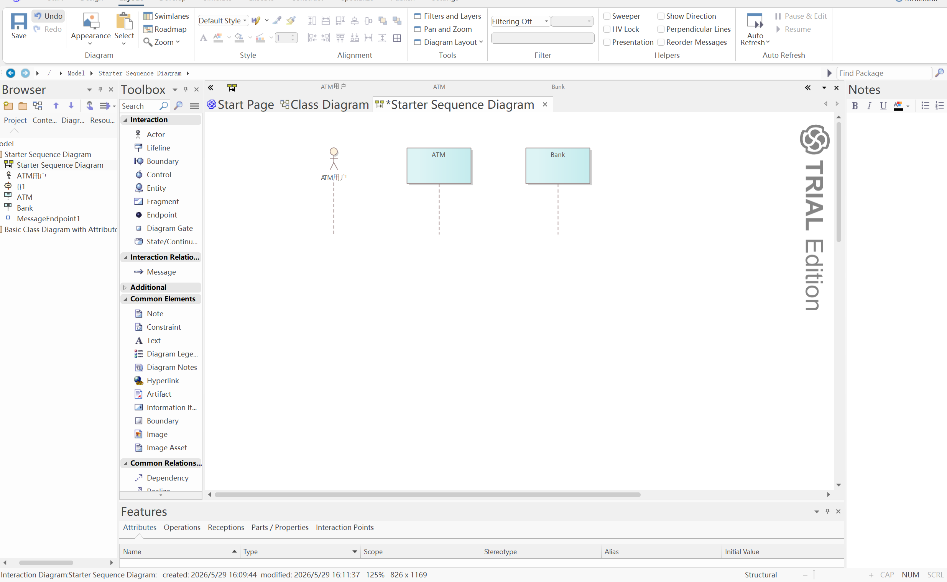
添加消息与交互：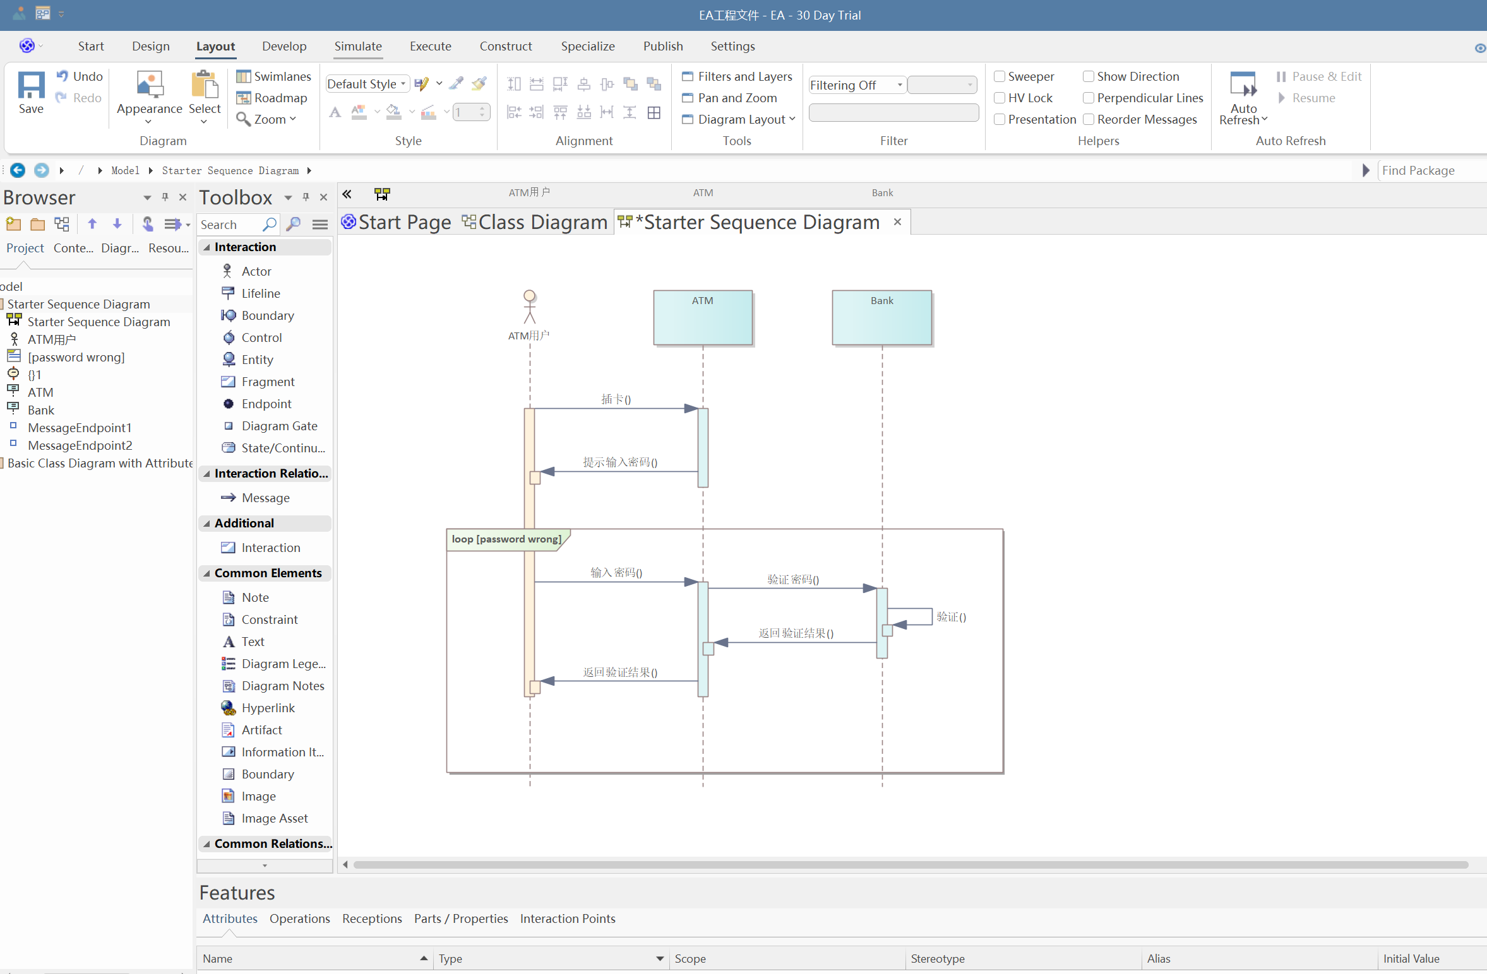
第三部分 结果与讨论（可加页）实验结果分析（包括数据处理、实验现象分析、影响因素讨论、综合分析和结论等）
一、
实验结果：
用例图：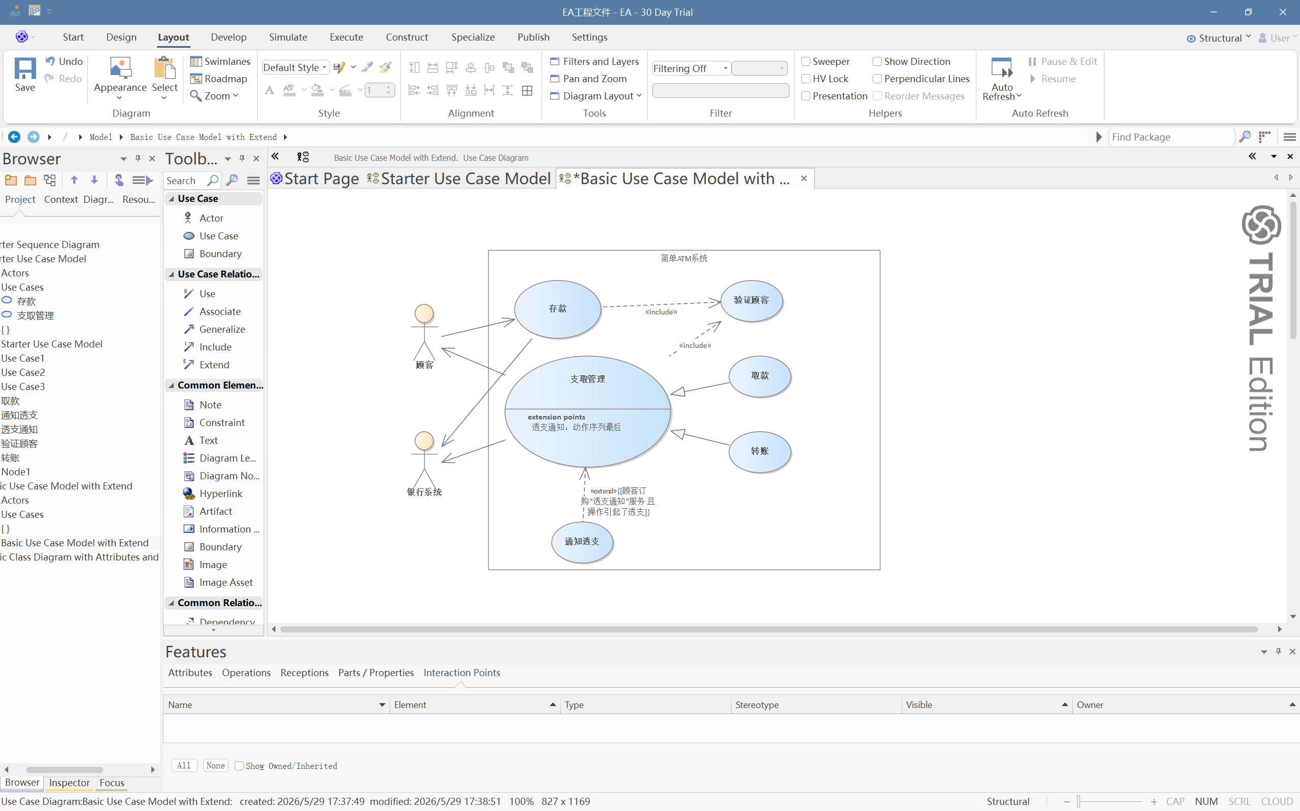
类图：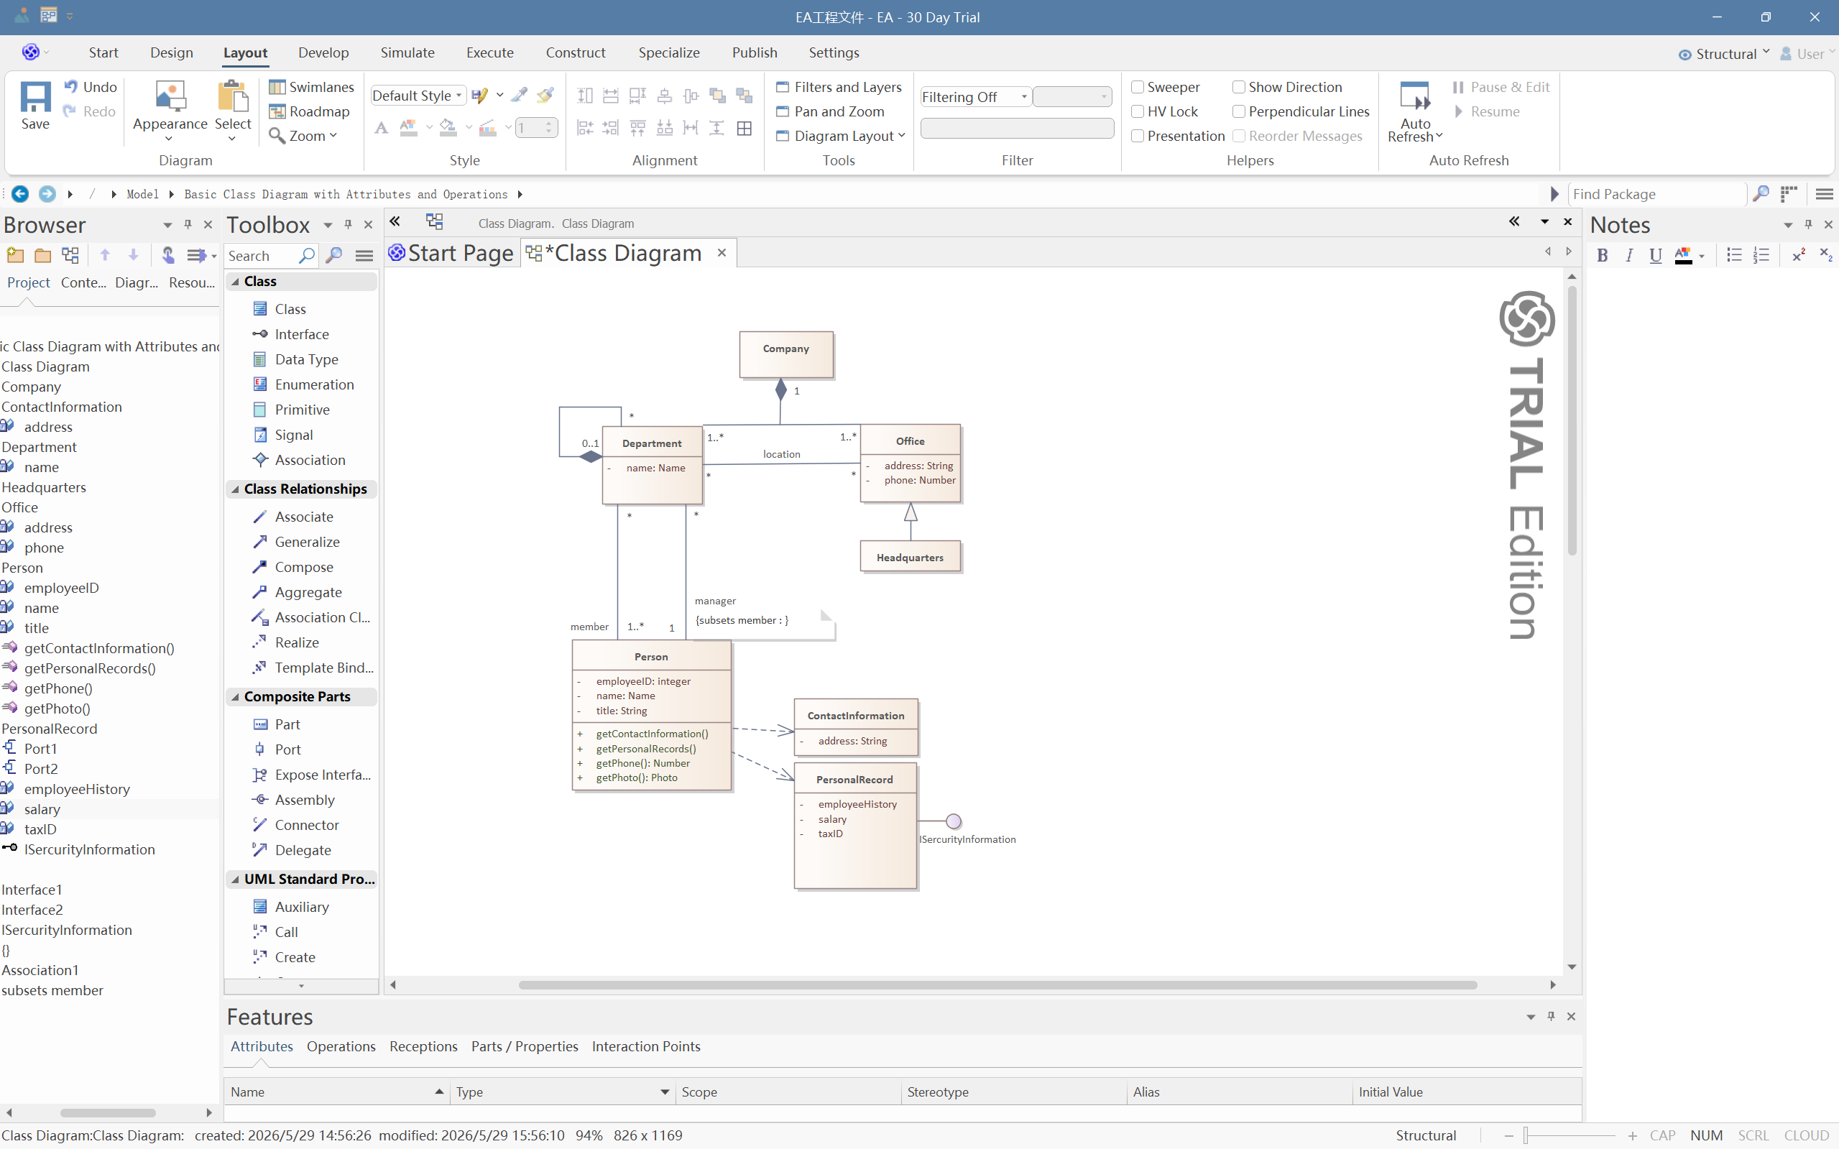
顺序图：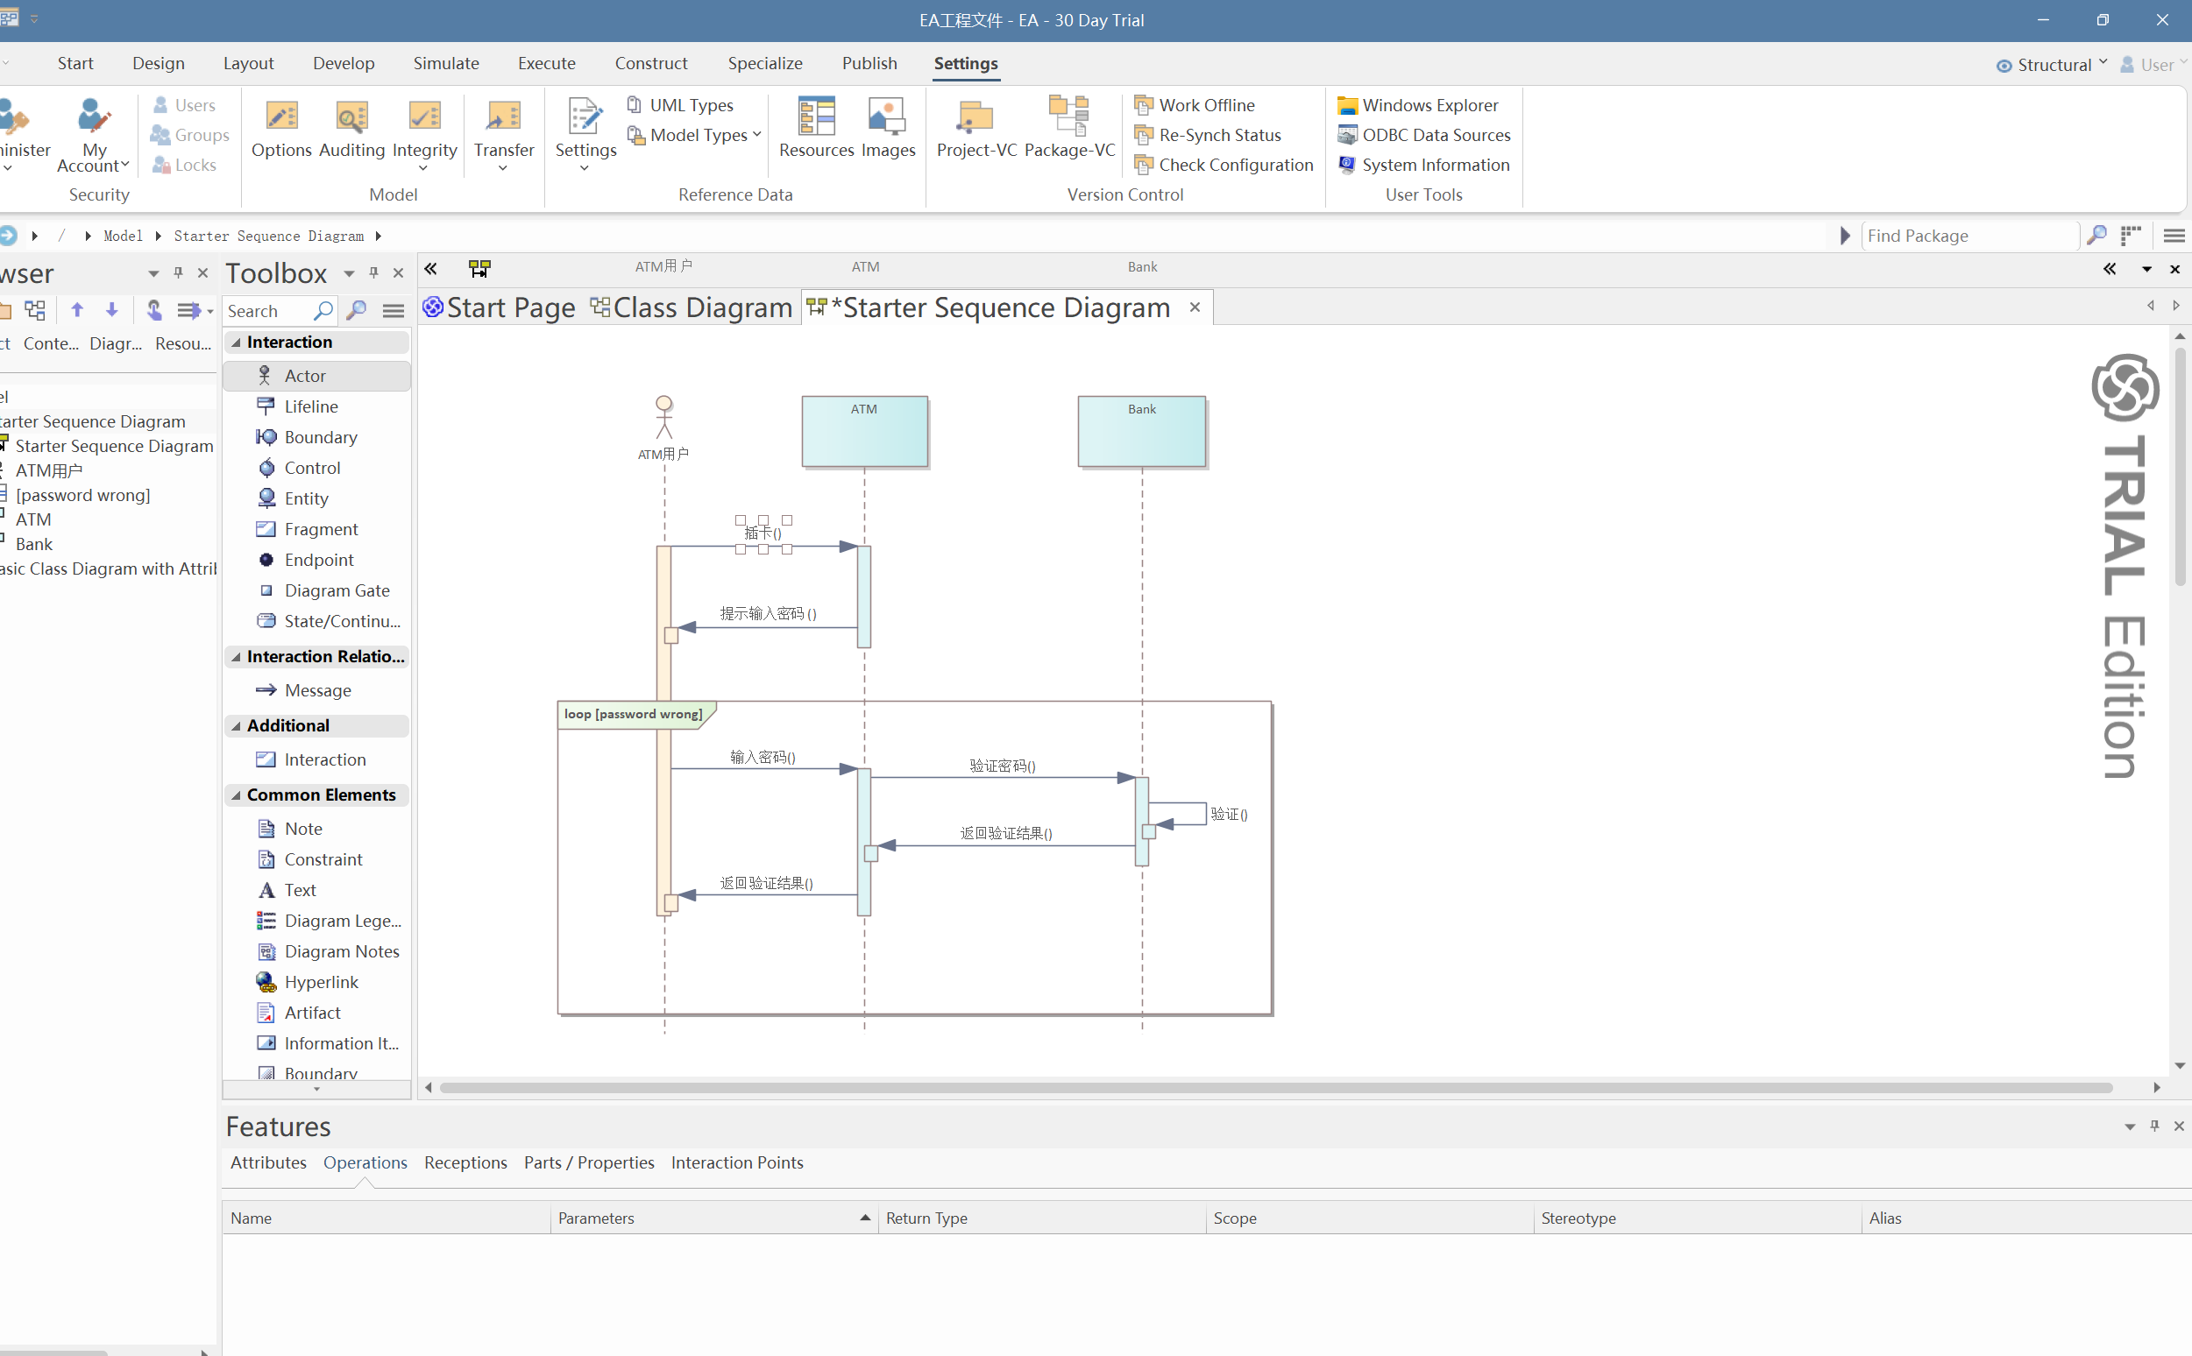
状态图：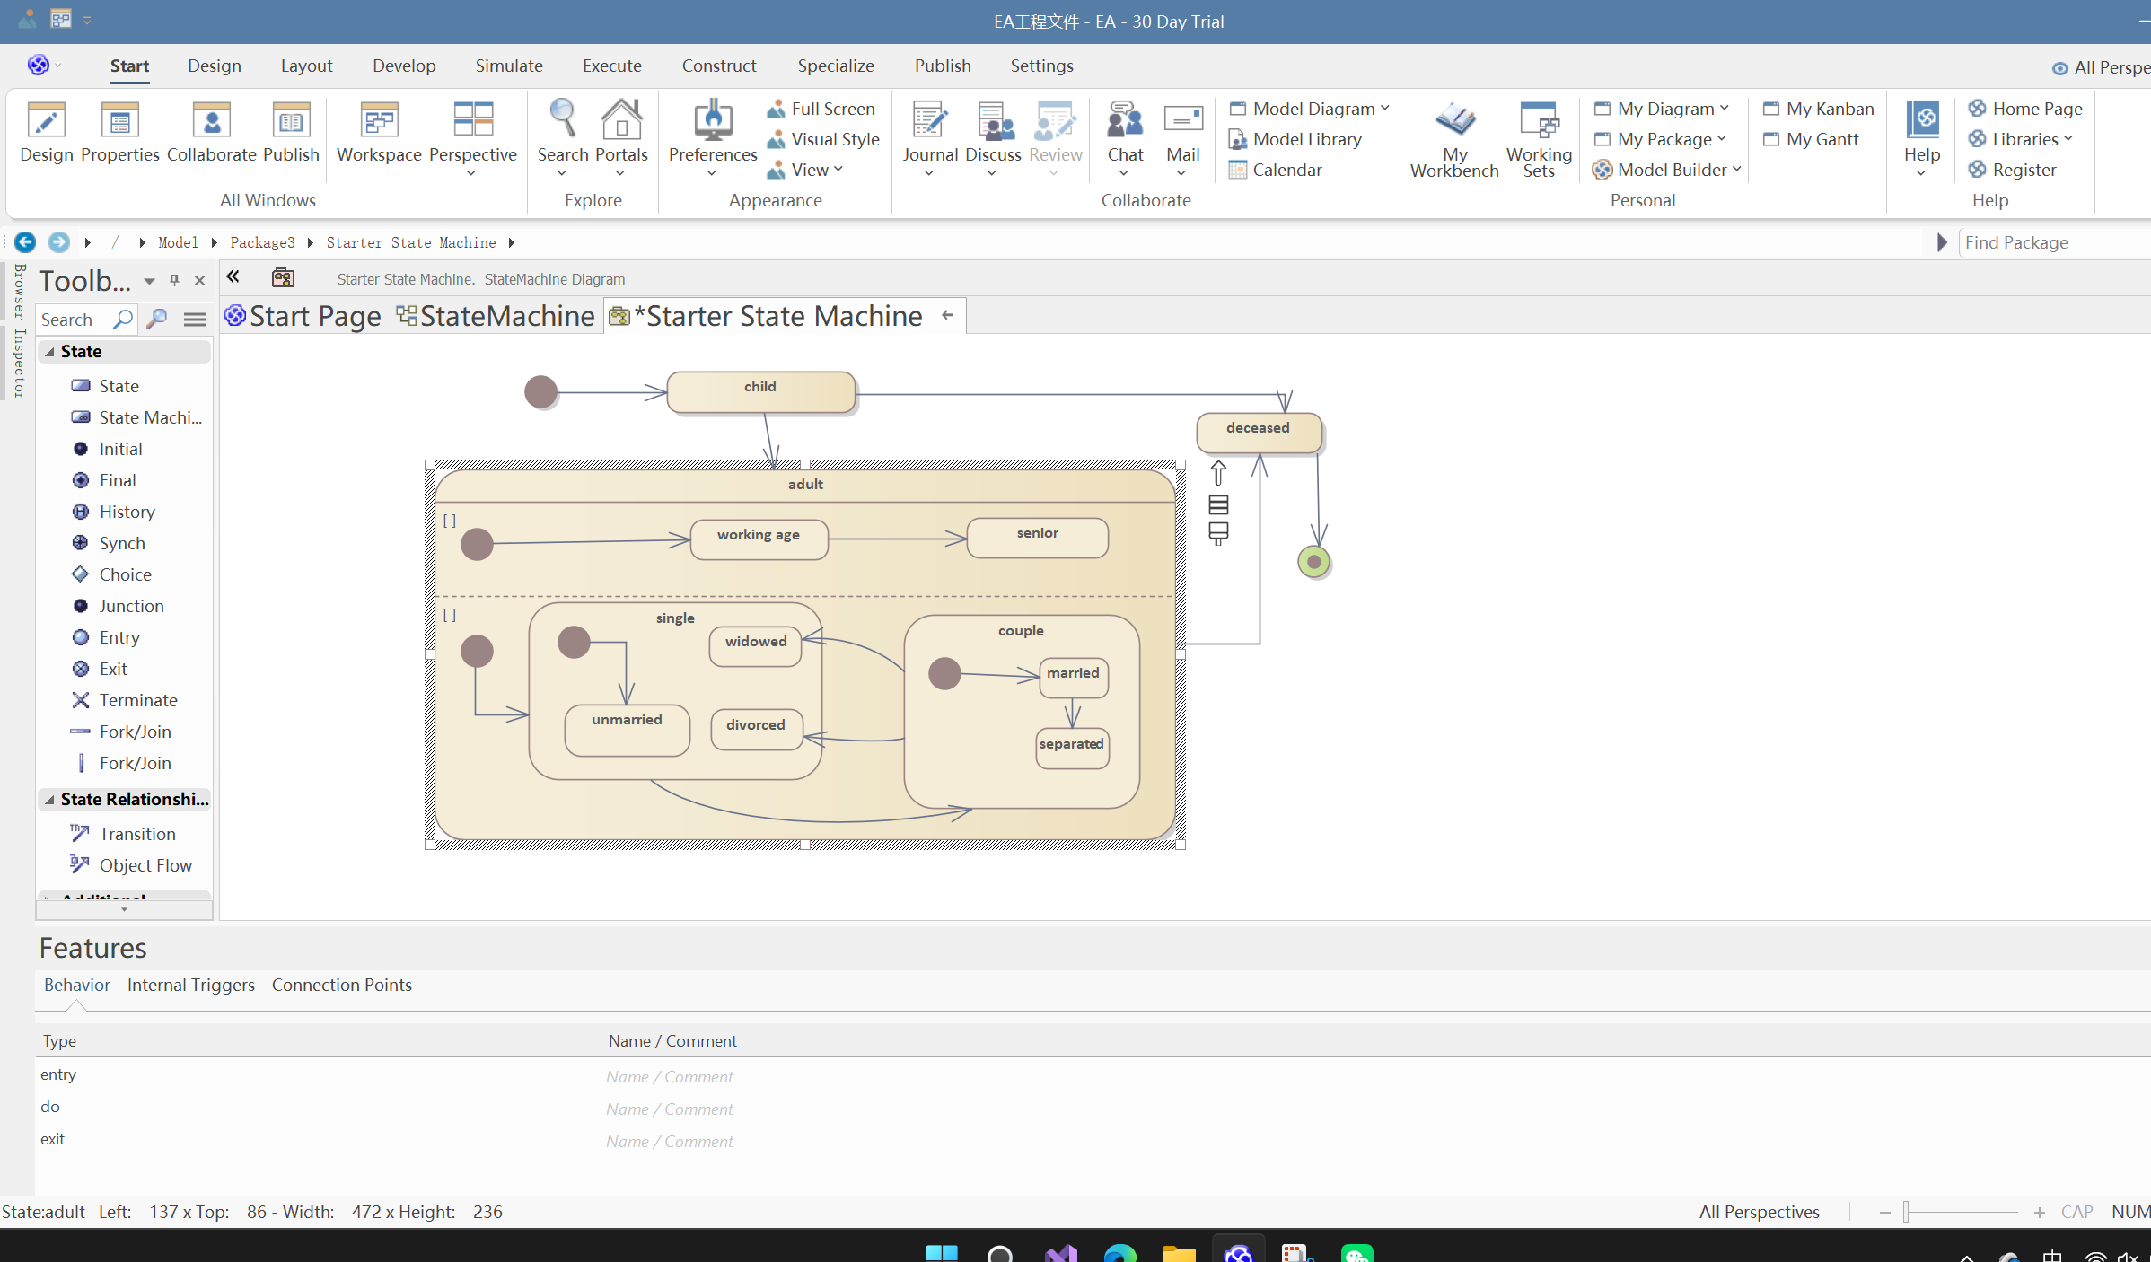

活动图：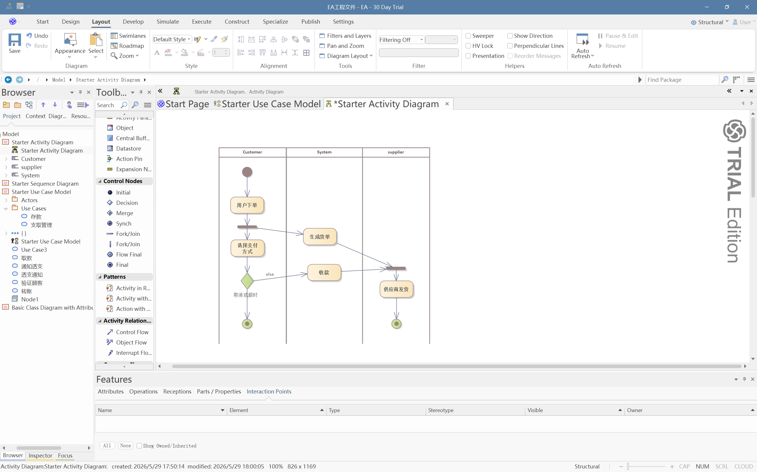

- 总结
通过本次实验，我掌握了Enterprise Architect的基本安装与使用方法，能够独立创建UML项目，熟练绘制类图、顺序图、用例图、状态图和活动图。深入了解了EA的六大界面组件及其功能，并在浏览器中完成了模型元素的增删改查操作。这些技能为后续软件工程课程中的系统分析与设计、设计文档编写以及团队协作建模打下了扎实的基础。
同时认识到，UML建模不仅仅是画图，更重要的是准确表达系统结构和行为。正确使用关系（关联、泛化、依赖等）和交互片段，能够提高模型的可理解性和可维护性。在未来的学习中，我将继续练习更复杂的建模场景，如组件图、部署图，并结合代码工程实现模型驱动开发。

成绩评定表：
序号 | 评分项目 | 满分 | 实得分
1 | 实验报告格式规范 | 2
2 | 实验报告过程清晰，内容详实 | 4
3 | 实验报告结果正确性 | 2
4 | 实验分析与总结详尽 | 2
 | 总得分 | 10

